**NỘI DUNG LUYỆN TẬP MÔN ÂM NHẠC TUẦN 21 KHỐI 6**

Từ ngày 24 / 01 / 2022 đến ngày 29 / 01 / 2022

**BÀI 5- TIẾT 21. THƯỜNG THỨC ÂM NHẠC – NGHE NHẠC.**

**+ GIỚI THIỆU MỘT SỐ NHẠC CỤ TRUYỀN THỐNG VIỆT NAM.**

**+ NGHE TRÍCH ĐOẠN *“ CUNG ĐÀN ĐẤT NƯỚC ”* *.***

……………………………………..

**+ GIỚI THIỆU MỘT SỐ NHẠC CỤ TRUYỀN THỐNG VIỆT NAM*.***

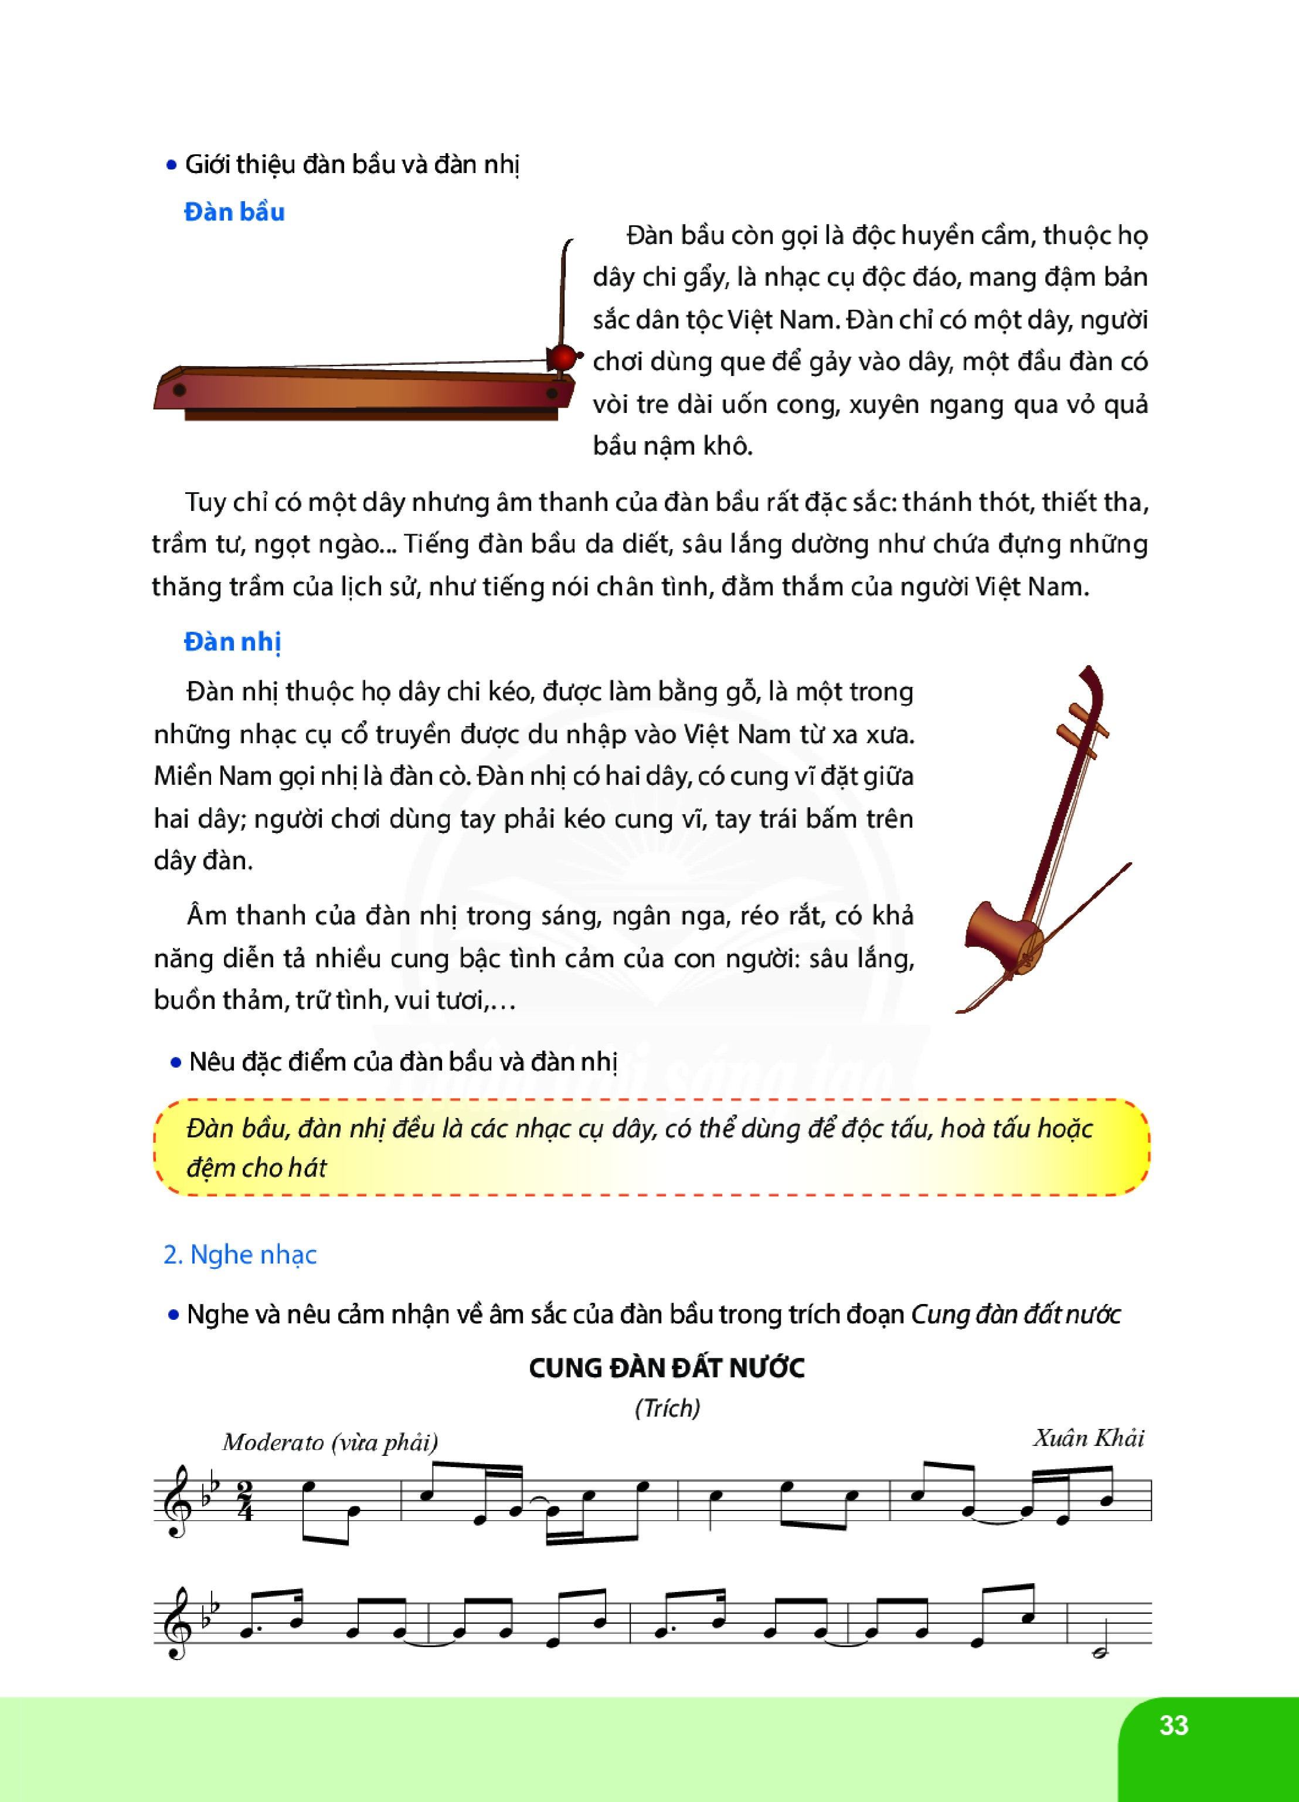

**+ NGHE TRÍCH ĐOẠN *“ CUNG ĐÀN ĐẤT NƯỚC ”* *.* ( NGHE VÀ CẢM NHẬN ÂM SẮC TIẾNG ĐÀN BẦU )**

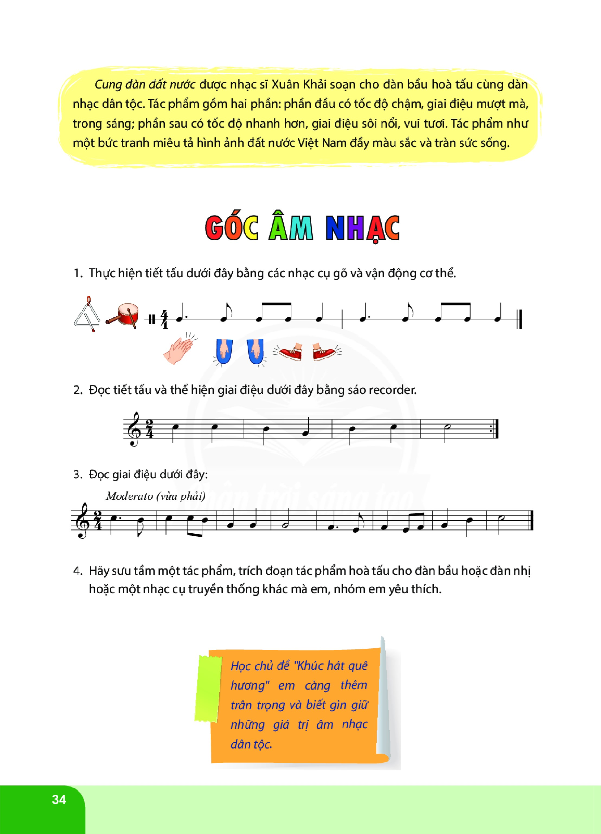

**DẶN DÒ:**

* Đọc,ghi nhớ phần giới thiệu về đàn bầu và đàn nhị*.*
* Trả lời các câu hỏi sau;

1. Em hãy điền thông tin còn thiếu vào chỗ trống cho phù hợp;

Đàn bầu, đàn nhị đều là các nhạc cụ ……………, có thể dùng để …………………… , hòa tấu hoặc ………………….. .

2. Khi nghe trích đoạn *Cung đàn đất nước,* em liên tưởng đến điều gì?

a. Non nước, biển trời Việt Nam tươi đẹp.

b. Hình ảnh đất nước Việt Nam đầy màu sắc và tràn sức sống.

c. Con người Việt Nam hiền hòa, nhân hậu.

………………………………